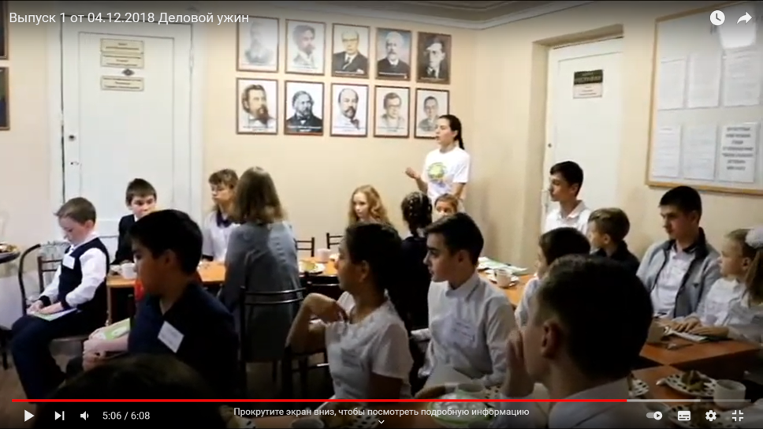
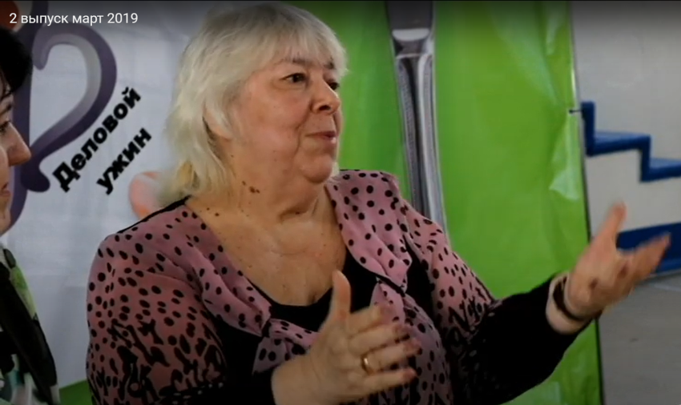
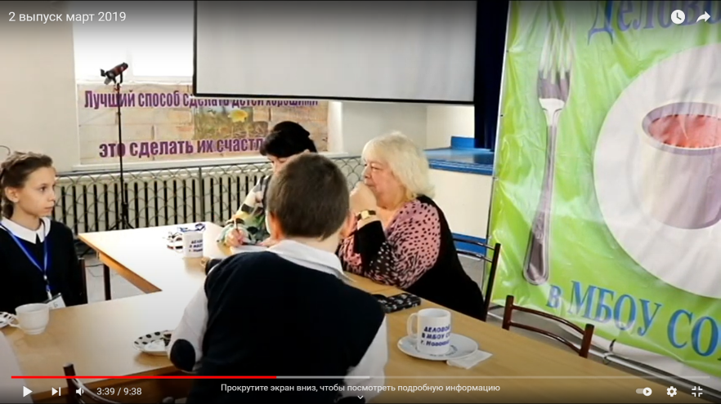
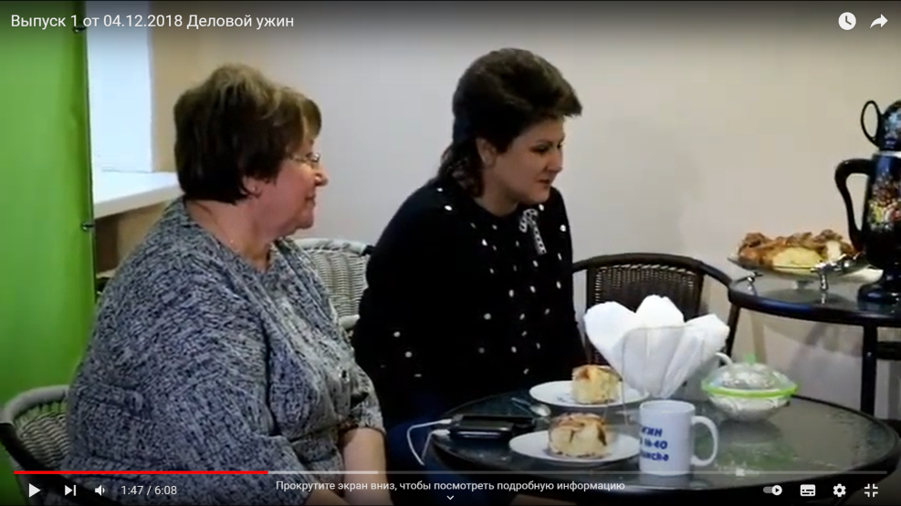

Приложение 4.
Мероприятия по повышению качества, расширению ассортимента
«Деловой ужин»
Региональный конкурс «Лучшая школьная столовая»
МБОУ СОШ № 40

